2010技專校院教師赴公民營機構研習
生機調理樂活養生之旅
課程表
日期 | 時間 | 單元主題 | 主講人(師資) | 地點
7/12 (一) | 08:30-09:00 | 報到 |  | 博愛門市3樓(台北市中正區博愛路47號)
7/12 (一) | 09:00-09:30 | 致詞報告 | 院長、系主任
7/12 (一) | 09:30~10:30 | 合一生機園公司簡介文化、精神與理念  ※影片「棉花田的一天」
7/12 (一) | 10:30~10:45 | Break time
7/12 (一) | 09:20-12:00 | 有機產業市場趨勢分析 | 特助
7/12 (一) | 12:00-13:00 | 午餐及休息 |  | 博愛門市2樓
7/12 (一) | 13:00~15:00 | 生機飲食概念  - 生機飲食介紹  - 認識有機蔬菜  - 生機飲食調理原則  - 正確用餐順序  - 找回健康四步驟  - 生食的好處 | 業務部專業講師  張佩玲老師 | 博愛門市2樓
7/12 (一) | 15:00~15:15 | Break time
7/12 (一) | 15:15~17:00 | 生機飲食調理課程  - 健康活力精力湯。  - 輕食生機春風手捲。  - 生菜沙拉。 | 業務部專業講師  張佩玲老師
7/13 (二) | 09:00~10:30 | 改善體質，淨化排毒(上)  - 排毒水  - 排膽結石 | 業務部專業講師  林泳慈老師 |  | 博愛門市3樓
7/13 (二) | 10:30~10:45 | Break time |  |  | 博愛門市3樓
7/13 (二) | 10:45~12:00 | 改善體質，淨化排毒(下)  - 如何選擇好油 | 業務部專業講師  林泳慈老師 |  | 博愛門市3樓
7/13 (二) | 12:00~13:00 | 午餐及休息 |  |  | 博愛門市2樓
7/13 (二) | 13:00~15:00 | 穴位按摩，養生舒活(上)  - 穴道按摩，關節保養  從吃飯、走路、拿東西等一切日常的活動，都要有關節的參與才能完成；藉由簡易的穴道按摩及關節保養，一起迎向健康活力的人生。  - 如何改善酸性體質  許多文明病的發生都與酸性體質有關，鹼回健康好體質就是遠離文明病的第一步。 | 商品部專業講師  李心允 老師 |  | 博愛門市3樓
7/13 (二) | 15:00~15:15 | Break time
7/13 (二) | 15:15~17:00 | 穴位按摩，養生舒活(下) | 商品部專業講師 |  | 博愛門市3樓
7/13 (二) |  | - 腸胃道的保健  當免疫力降低時容易生病；但您可能不知道有70%免疫力取決於腸道的健康，健康得要從「腸」計議，透過課程一起來認識藏在肚子裡的秘密。 | 李心允 老師
7/14  (三) | 09:00~10:20 | 實踐生機飲食就這麼簡單(上)  - 分享從不了解生機飲食到成為生機飲食、有機環保實踐者之歷程。 | 業務部  羅彩文經理 |  | 博愛門市2樓
7/14  (三) | 10:20~10:30 | Break time |  |  | 博愛門市2樓
7/14  (三) | 10:30~12:00 | 實踐生機飲食就這麼簡單(上)  - 透過有機餐點料理課程，從生活輕鬆簡單落實有機、健康、環保。 | 業務部專業講師林淑華老師 |  | 博愛門市2樓
7/14  (三) | 12:00-13:00 | 午餐/休息
7/14  (三) | 13:00-14:30 | 學習分享  經過2天半的課程幫助學員深入了解生機飲食觀念，本段時間將以小組討論方式，藉由研討分享學習心得。 | 業務部  羅彩文經理 |  | 博愛門市3樓
7/14  (三) | 14:30~14:40 | Break time
7/14  (三) | 14:40-17:00 | 能量瑜珈(昆達利尼瑜珈)課程  昆達利尼瑜珈非常適合現代的社會，因為它原本就是為了每天活耀忙碌於工作、學校與家庭等責任的人們所設計的。透過瑜珈運動幫助排出因壓力所產生在體內的毒素，達身、心、靈整體合諧，提升免疫系統的功能。 | 外聘專業師資  余文惠老師 |  | 博愛門市3樓
7/15  (四) | 07:30 | 集合出發 |  |  | 博愛門市
7/15  (四) | 07:30-12:00 | 有機農場深度之旅07:30集合出發  - 台灣有機農產品的認證標準。  - 實地走訪農場，認識有機農耕。 | 業務部專業講師  羅彩文經理 |  | 碧蘿村農場(桃園縣復興鄉三民村13鄰5號)
7/15  (四) | 12:00-13:00 | 午餐及休息
7/15  (四) | 13:00~14:00 | 前往中天龍潭廠路程
7/15  (四) | 14:00-14:30 | 中天生物科技-龍潭廠參訪  - 中天生物科技公司簡介 | 商品部專業講師  李心允老師 |  | 桃園縣龍潭鄉高揚北路81號
7/15  (四) | 14:30~14:40 | Break time
7/15  (四) | 14:40-17:00 | - 龍潭廠參觀及簡報，藉以了解設立工廠的原因與理念。 | 商品部專業講師  李心允老師
7/16  (五) | 08:30 | 集合出發 |  |  | 博愛門市
7/16  (五) | 09:00-12:00 | 身心靈整體健康課程(上)  來一趟自我探索的心靈之旅，體悟生命的樣貌，品嚐生命的美好。 | 翁老師 |  | 陽明山  靜心中心
7/16  (五) | 12:00-13:00 | 午餐/休息 |  |  | 陽明山  靜心中心
7/16  (五) | 13:00~15:45 | 身心靈整體健康課程(下)  來一趟自我探索的心靈之旅，體悟生命的樣貌，品嚐生命的美好。 | 翁老師 |  | 陽明山  靜心中心
7/16  (五) | 15:50~16:00 | Break time |  |  | 陽明山  靜心中心
7/16  (五) | 16:00-17:00 | 分享討論 | 特助 |  | 陽明山  靜心中心

課程提醒：
- 7/14(三)能量瑜珈(昆達利尼瑜珈)課程，屬全身律動課程，提醒各位教師記得攜帶毛巾擦汗、並請穿著白衣白褲。
- 7/15(四)有機農場深度之旅，位在桃園縣復興鄉山區內，行車途徑有些許繞轉路程，若較易暈車者，請自備暈車藥。該活動屬戶外課程，適逢炎炎夏日季節，提醒各老師可攜帶穿著：遮陽帽、舒適寬鬆衣褲、毛巾與防曬品。
- 7/16(五) 身心靈整體健康課程，提醒各位教師記得攜帶毛巾擦汗、並請穿著舒適寬鬆衣褲。
- 響應環保概念，於訓練課程中，請自行攜帶環保杯。

- 博愛門市路線圖：
地址：台北市中正區博愛路47號(土地銀行斜對面)
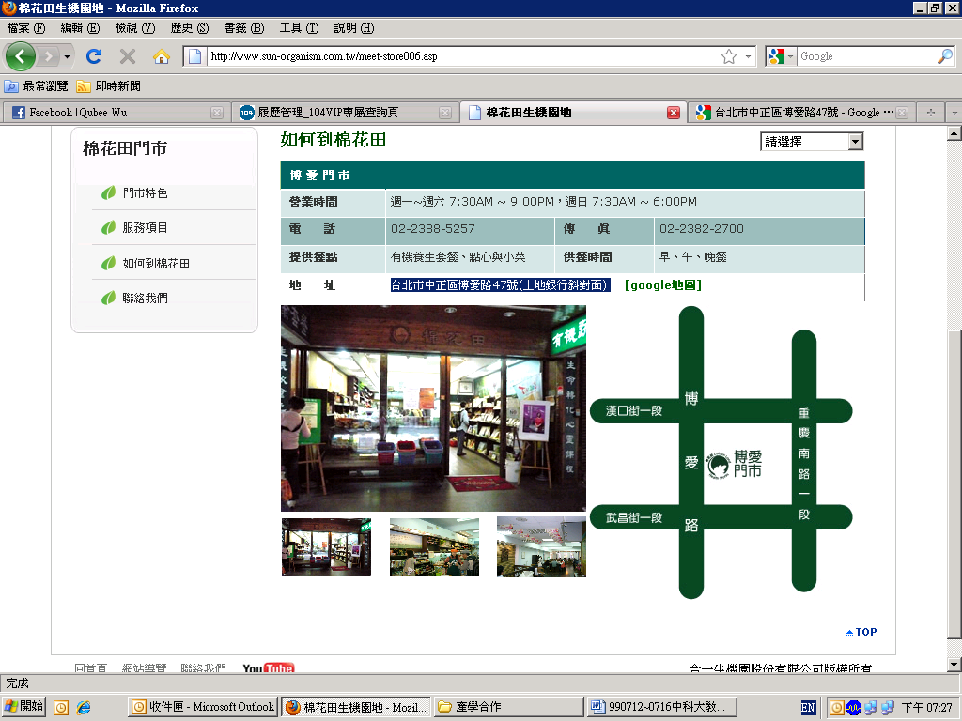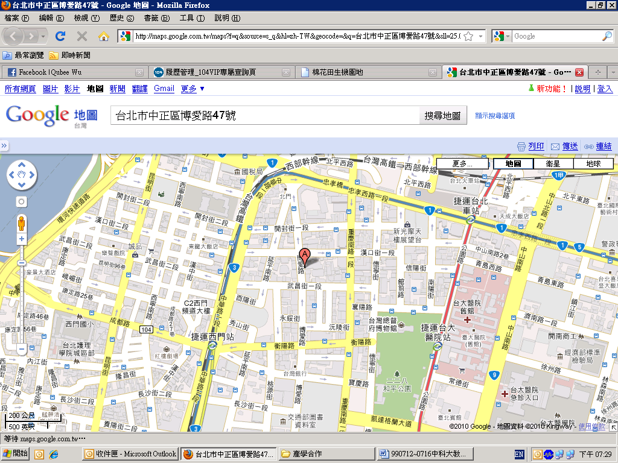
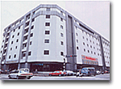
6.有住宿需求者，請參閱
台北國軍英雄館座落於臺北市中華路林蔭大道旁，四通八達的都會公車網路及捷運地鐵，均於此交會，不論您是要搭乘火車或是乘坐飛機，都可經由這些既經濟又安全的交通工具，在最短的時間內到達。國防部、軍管部…等機關單位，僅一街之隔﹔電影街、百貨大樓…繁榮的西門商圈更是近在咫尺，不管是洽公、差旅或是利用假期來一趟都會之旅，相信台北國軍英雄館是您不二的選擇。
▪ 地 址：台北市中正區長沙街一段20號
▪ 訂房專線：(02) 2331-9722 分機101
▪ 傳真：(02) 2331-9722轉 760
▪ 電子信箱：taipei-herohouse@fafaroc.org.tw


位 置
位於台北市中華路一段和長沙街交叉口，緊鄰總統府及西門。
客房簡介
客房191間，其中客套房10間、單人套房36間、雙人套房36 間、及一般客房102間、約可接待600人。
會議服務
我們擁有各式完善的會議設施，與整體的空間佈置，不論是宴會、或商品發表會…等，本社都能滿足您的需求，為您打造一個最完美的場地，讓您勝券在握，擁抱成功。
餐飲服務
軍友餐廳設於台北英雄館內一、二樓及七樓，提供中、西式餐宴，不論是大宴或是小酌，我們的服務人員都會以最誠摯的心以及最貼心的服務，歡迎您的到來。
台北國軍英雄館住宿清潔維護費價目表
- 暑假期間實際售價，請自行洽詢櫃台服務人員。
房 型 | 經 典  單人套房 | 單人套房 | 二人套房 | 二人套房 | 三至四人  團體套房
房 型 | 一雙人床 | 一雙人床 | 一雙人床  ㄧ單人床 | 二單人床 | 三至四  單人床
定價 | 1,800(間)  附贈早餐券 | 1,700(間)  附贈早餐券 | 2,000(間)  附贈早餐券 | 1,600(間)  附贈早餐券 | 600(床)
一般公教 | 約1,600(間)  附贈早餐券 | 約1,500(間)  附贈早餐券 | 約1,800(間)  附贈早餐券 | 約1,400(間)  附贈早餐券 | 約500(床)
- 暑假期間實際售價，請自行洽詢櫃台服務人員。

- 國軍英雄館 100元早餐吃到飽
更新日期:2010/06/28 16:46
午餐、晚餐有吃到飽餐廳不稀奇，現在連早餐也跟進了，台北市長沙街的國軍英雄館，以標榜少鹽少油無味精的百元自助吧，共有三十幾樣菜色，讓許多人吃的是滿滿的感動。現在館方又多加了一道菜－素的潤餅，吃起來的感覺是更加的健康。
花生、醬瓜、各式小菜，手工饅頭，來到這兒不用怕吃不夠，三十幾種菜色任你挑，絕對要讓你吃個過癮。道地的地瓜白粥，帶有濃濃的思鄕味，香醇濃厚的豆漿，標榜純黃豆不加水，只要兩分鐘不動他，表層立刻結出豆皮。還有這位煎蛋高手，兩手齊下煎蛋速度好嚇人，不管是老年人愛吃的菜圃蛋，或是年輕人愛吃的荷包蛋，三兩下工夫就能上桌。
另外看到這個新菜色，灑上花生粉、香菜、搭配厚實內餡，潤餅捲是禮拜一才有的限定款，好滋味吸引了許多死忠顧客，甚至天天來捧場，不只這位伯伯天天捧場，更有人一早五點多從花蓮搭車來，還不忘帶香港的朋友一起來這吃早餐，只要一百塊就能吃到飽，大家都說真的好划算。

